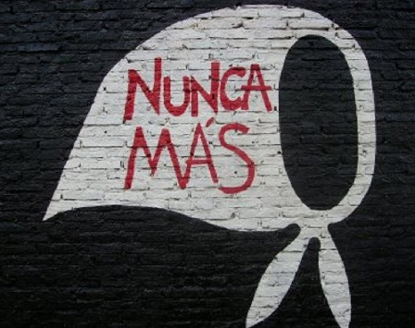
Las Madres de la Plaza de Mayo

Durante un viaje a Argentina, diez años después del final de la dictadura, Lorenza (Lolé) le cuenta a su hijo Mateo cómo vivieron los argentinos aquella época.

Lo único que Lucía sabía con certeza, porque se lo había contado una vecina que presenció la escena desde la ventana, era que al Piper lo habían sacado de su casa con los ojos vendados, las manos amarradas atrás y la cabeza bañada en sangre. Y que gritaba algo, algo que quería que se escuchara, aunque le pegaban para que se callara. […] –Y qué crees tú que gritaba el Piper, Lolé, yo también quisiera saber –dijo Mateo. –Por lo general los secuestrados salían gritando su propio nombre. Para que al menos hubiera testigos, alguien en la calle que se enterara de lo que estaba pasando y pudiera denunciar la desaparición. […] A partir de ese momento Lucía no volvió a saber nada de él, como si se lo hubiera tragado la tierra, y tanto ella como su suegra le dedicaron todos sus días y todas sus horas a buscarlo, a denunciar su secuestro ante cuanto organismo internacional tenían a su alcance, […] Se apoyaban mutuamente en su pena y mantenían una relación monotemática, a todas horas hablando del Piper, recordándolo, llorándolo, planeando estrategias para dar con él, y así año tras año, […] desfilando todos los jueves con las Madres de Plaza de Mayo. –O sea esta plaza, Mateo, donde te he traído porque quiero que la conozcas –le dijo Lorenza, los dos parados al lado del obelisco erigido en el centro–. Quiero que sepas que aquí fue donde empezó a caer la dictadura, por el empujón que le pegaron las Madres. Justo en esta plaza, donde estamos parados: aquí se juntaban los jueves unas señoras con pañuelos blancos en la cabeza y daban vueltas en silencio alrededor de este obelisco, exigiendo la aparición con vida de sus hijos. ¿Te imaginas el valor, Mateo? En esos tiempos terribles, ellas se atrevían. Y lo hacían aquí, ante la propia Casa de Gobierno, que es esa que tienes al frente. Ellas marchaban aquí, con los ojos de los asesinos puestos encima y ante la indiferencia o el temor de la mayoría de la gente.

Laura RESTREPO (escritora colombiana), Demasiados héroes, 2009

- Lee el texto y presenta a los diferentes protagonistas insistiendo en los parentescos que los unen.

- Se habla de “dictadura” : ¿De quién, dónde?

- ¿Dónde están los protagonistas? ¿Por qué?

- ¿Qué le pasó al Piper? ¿Por qué gritó su nombre?

- ¿En qué medida se puede relacionar este texto con las nociones de “Mitos y héroes” y “lugares y formas de poder” ?

